

《國際皇冠盃高球賽》首戰抗美沒在怕 龔怡萍︰台灣絕非弱隊！
自由時報 – 2014年7月25日 上午6:11
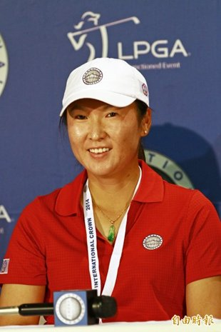龔怡萍賽前表示，首場對戰美國隊，會見到很多博蒂。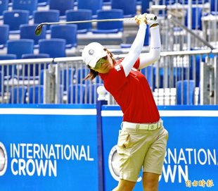盧曉晴將和搭檔龔怡萍通力合作。〔特派記者趙新天／美國馬里蘭州報導〕國際皇冠盃女子高爾夫隊際賽昨晚開賽，台灣隊第1役就是硬仗，扮演全隊穩定力量的龔怡萍很篤定地說：「比洞賽什麼都有可能，台灣隊絕非弱隊！」
賽前記者會 主持人看衰台灣
分在Ａ組的台灣隊首戰地主美國，美國是第1種子，台灣排第8，賽前記者會上，主持人毫不保留地指出，在分組當中台灣隊排名顯然居下風，對手有地主優勢。
但龔怡萍鎮定地回答：「我一點都不認為台灣隊是弱隊，比洞賽就是全力搶攻，一定會看到很多博蒂出現，就看哪隊抓得比較多，要打到最後才知道誰能贏得冠軍。」
龔怡萍表示，排名順序會決定分組和對手，但8隊實力落差不大，遇到哪隊都一樣。
週三舉行職業和業餘配對賽，贊助商代表與選手徒步打完18洞，Caves Valley球場坡度起伏大，距離十足，業餘球友打得氣喘吁吁。上午出發的姚宣榆和曾雅妮都打得非常好，她們的組別分居前兩名。
曾雅妮指出，球場頗有難度，果嶺和長草區都有挑戰性，加上坡度變化大，對選手體力是一大考驗。
盧曉晴這次來美國時有些感冒，偏偏搭飛機起降壓力變化大，耳內壓力平衡不易，比賽打得辛苦，但她還是樂觀以對，打配對賽時，她笑說：「我這組成績都是靠客人打的。」

